奈曼旗农牧和科技系统召开专题会议部署培训深入贯彻中央八项规定精神学习教育工作

3月24日下午，奈曼旗农牧和科技系统召开专题会议，部署培训贯彻中央八项规定精神学习教育工作。党组书记、局长唐国成出席会议并讲话，副局长鲍宏云主持会议。在家班子成员、局属各二级单位负责人、支部书记及党建员参加会议。

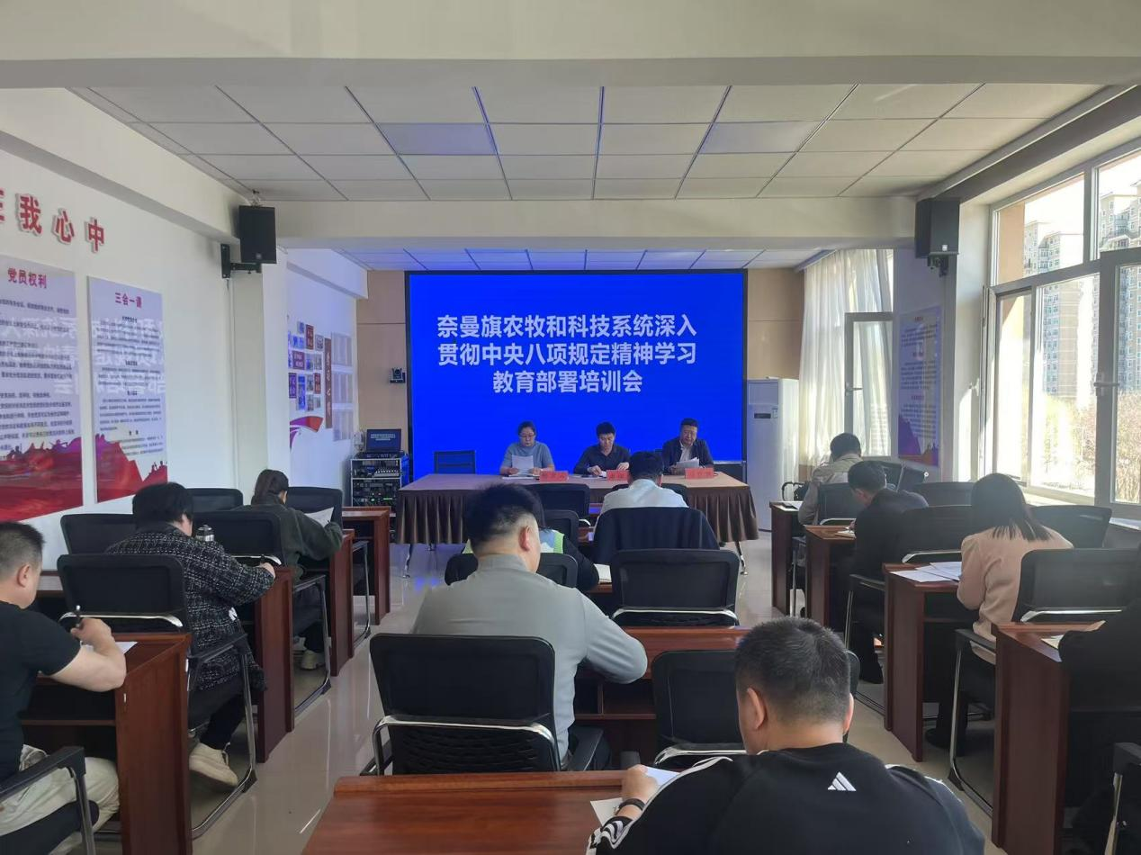

会议由鲍宏云副局长传达了中央办公厅《关于在全党开展深入贯彻中央八项规定精神学习教育的通知》、中央、自治区党委、市委、旗委党的建设工作领导小组会议精神；解读了《关于在全旗开展深入贯彻中央八项规定精神学习教育的工作方案（征求意见稿）》，并对学习教育工作进行了安排部署。

唐国成同志强调，**一是要提高政治站位，认识学习教育重大意义。**农科系统全体党员要把思想和行动统一到党中央的决策部署上来，以高度的政治自觉抓好学习教育，推动全体党员干部不折不扣贯彻落实好中央八项规定精神。**二是要聚焦重点任务，推动学习教育走深走实**。一体推进“学查改”，认真抓好“学习研讨、查摆问题、集中整治、开门教育、巩固成果”工作，确保学有质量、查有力度、改有成效。**三是要强化责任担当，确保学习教育取得实效。**班子成员、各二级单位负责人及支部书记要压实工作责任，持续抓紧抓实，形成“一级抓一级，层层抓落实”的工作格局，推动农科系统作风持续向好，为推进“三农”工作高质量发展保驾护航。

